Biotechnologia i nanotechnologia w Polsce w 2021 r.

W 2021 r. działalność w dziedzinie biotechnologii prowadziły 173 przedsiębiorstwa, tj. o 2,3% mniej niż w ubiegłym roku. Nakłady wewnętrzne poniesione przez przedsiębiorstwa na działalność biotechnologiczną wyniosły 1380,9 mln zł
i zwiększyły się w skali roku o 13,2%. W dziedzinie biotechnologii w przedsiębiorstwach w 2021 r. pracowały 3953 osoby. Działalnością badawczą
i rozwojową w dziedzinie biotechnologii zajmowało się 217 podmiotów, tj. o 4,4% mniej niż rok temu. Nakłady wewnętrzne poniesione na działalność B+R w dziedzinie biotechnologii wyniosły 1184,7 mln zł i wzrosły o 8,7% w skali roku.
W działalność badawczą i rozwojową w dziedzinie biotechnologii zaangażowane były 8202 osoby.
13,2%
Wzrost nakładów wewnętrznych
na działalność biotechnologiczną w przedsiębiorstwach r/r
Działalność nanotechnologiczną prowadziły
74 przedsiębiorstwa, tj. o 4,2% więcej niż przed rokiem. Nakłady wewnętrzne poniesione przez przedsiębiorstwa na działalność nanotechnologiczną wyniosły 427,5 mln zł i były o 54,9% wyższe
w porównaniu do roku poprzedniego. W dziedzinie nanotechnologii pracowało 3487 osób, z czego
w przedsiębiorstwach – 1248 osób. Działalność badawczą i rozwojową w dziedzinie nanotechnologii tak jak przed rokiem prowadziło 130 podmiotów. Nakłady wewnętrzne poniesione
na działalność B+R w dziedzinie nanotechnologii wyniosły 373,4 mln zł i były o 25,9% wyższe niż w roku poprzednim. W działalność badawczą i rozwojową w dziedzinie nanotechnologii zaangażowanych było 2626 osób.
25,9%
Wzrost nakładów wewnętrznych
na działalność B+R w dziedzinie nanotechnologii r/r

BIOTECHNOLOGIA

Biotechnologia w przedsiębiorstwach
W 2021 r. działalność w dziedzinie biotechnologii prowadziły 173 przedsiębiorstwa, które nazywane są przedsiębiorstwami biotechnologicznymi (BF). Wśród nich 42,2% stanowiły przedsiębiorstwa określane jako wyspecjalizowane w działalności biotechnologicznej (DBF). Przedsiębiorstwa prowadzące działalność badawczą i rozwojową (B+R) w dziedzinie biotechnologii (BRDF) obejmowały 60,7% ogólnej liczby przedsiębiorstw biotechnologicznych, z czego 58,1% prowadziło tylko działalność B+R w dziedzinie biotechnologii. Pozostała część przedsiębiorstw (BRDF) łączyła działalność B+R z produkcją biotechnologiczną.
Ponad połowę przedsiębiorstw prowadzących działalność
w dziedzinie biotechnologii stanowiły przedsiębiorstwa małe tj. o liczbie pracujących 49 osób i mniej
Biorąc pod uwagę klasy wielkości, dominowały tzw. małe przedsiębiorstwa (o liczbie pracujących 49 osób i mniej), stanowiąc 52,6% ogólnej liczby przedsiębiorstw biotechnologicznych; udział przedsiębiorstw średnich (od 50 do 249 osób) i dużych (250 osób i więcej) wyniósł
odpowiednio 30,1% i 17,3%.

Wykres 1. Przedsiębiorstwa biotechnologiczne prowadzące działalność w dziedzinie
biotechnologii
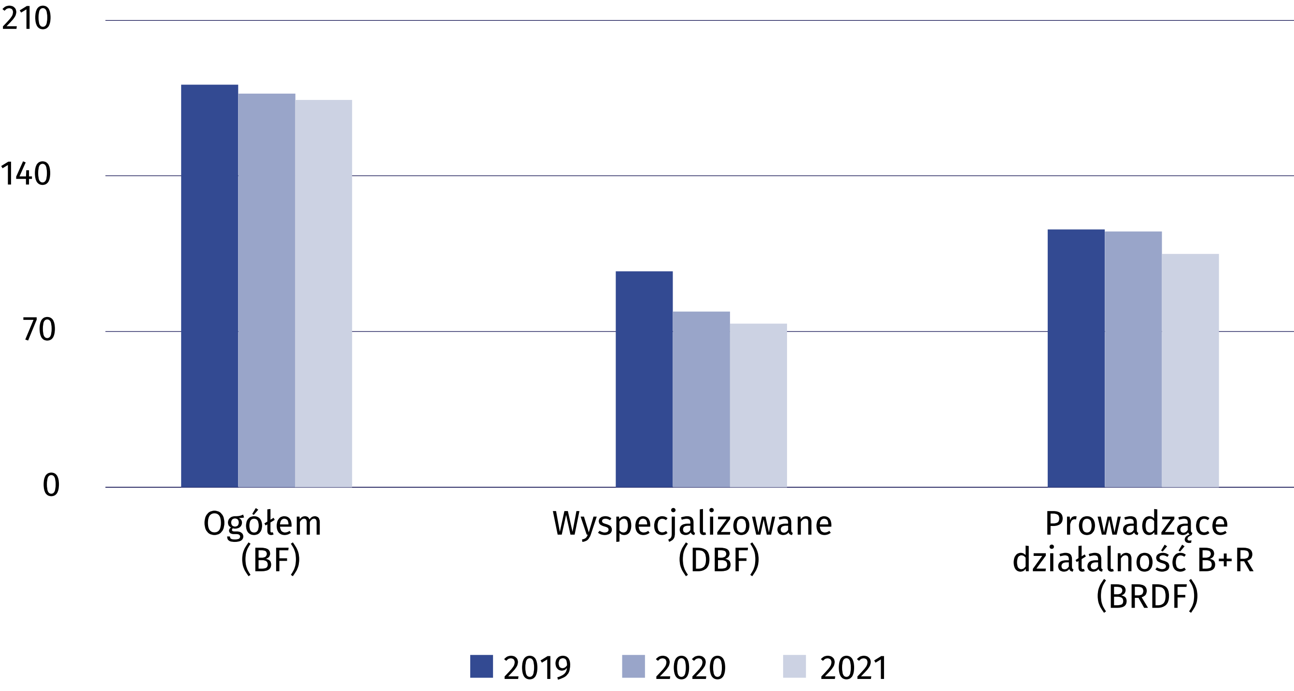

Nakłady wewnętrzne przedsiębiorstw biotechnologicznych na działalność w dziedzinie
biotechnologii
Nakłady wewnętrzne przedsiębiorstw poniesione na działalność w dziedzinie biotechnologii w 2021 r. wyniosły 1380,9 mln zł, z czego 83,0% stanowiły środki wewnętrzne przedsiębiorstw.
Blisko połowę (47,3%) nakładów ogółem na działalność biotechnologiczną poniosły przedsiębiorstwa średnie
Analizując klasy wielkości przedsiębiorstw stwierdzono, że największe nakłady na działalność biotechnologiczną, podobnie jak w ubiegłym roku, poniosły podmioty zaklasyfikowane
do przedsiębiorstw średnich (653,1 mln zł.). W porównaniu do poprzedniego roku odnotowano jednak ich spadek o 4,0%.
Wykres 2. Nakłady wewnętrzne przedsiębiorstw biotechnologicznych na działalność
w dziedzinie biotechnologii
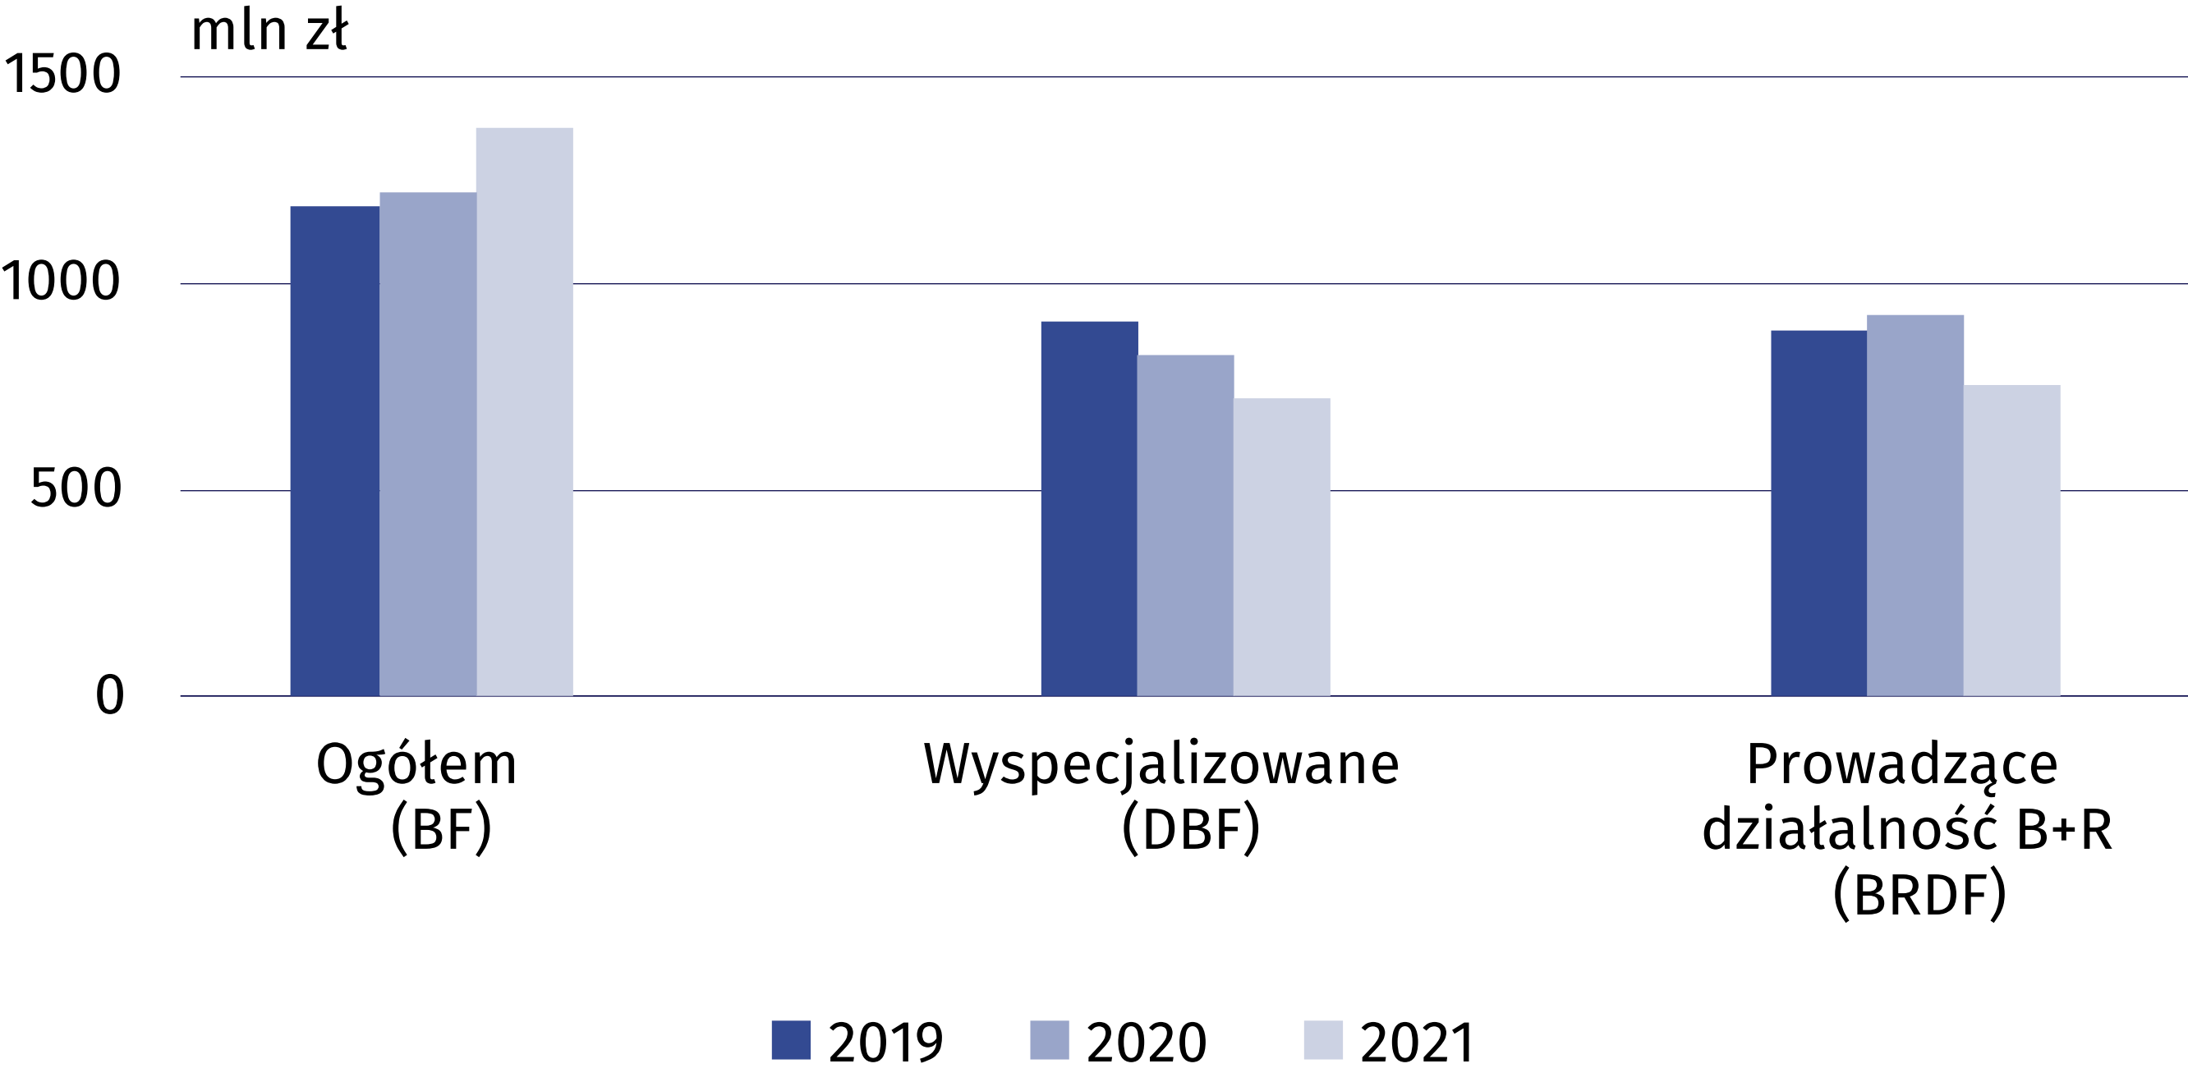

Personel w dziedzinie biotechnologii
W 2021 r. w przedsiębiorstwach wyspecjalizowanych w biotechnologii (DBF) zwiększyła się liczba pracujących o 4,2%
W 2021 r. w działalność biotechnologiczną zaangażowanych było 10064 osoby (o 3,7% więcej niż przed rokiem), z czego prawie połowa to pracujący w przedsiębiorstwach. Działalnością badawczą i rozwojową w dziedzinie biotechnologii w przedsiębiorstwach zajmowało się
2091 osób.

Wykres 3. Personel w dziedzinie biotechnologii w przedsiębiorstwach
Stan w dniu 31 grudnia
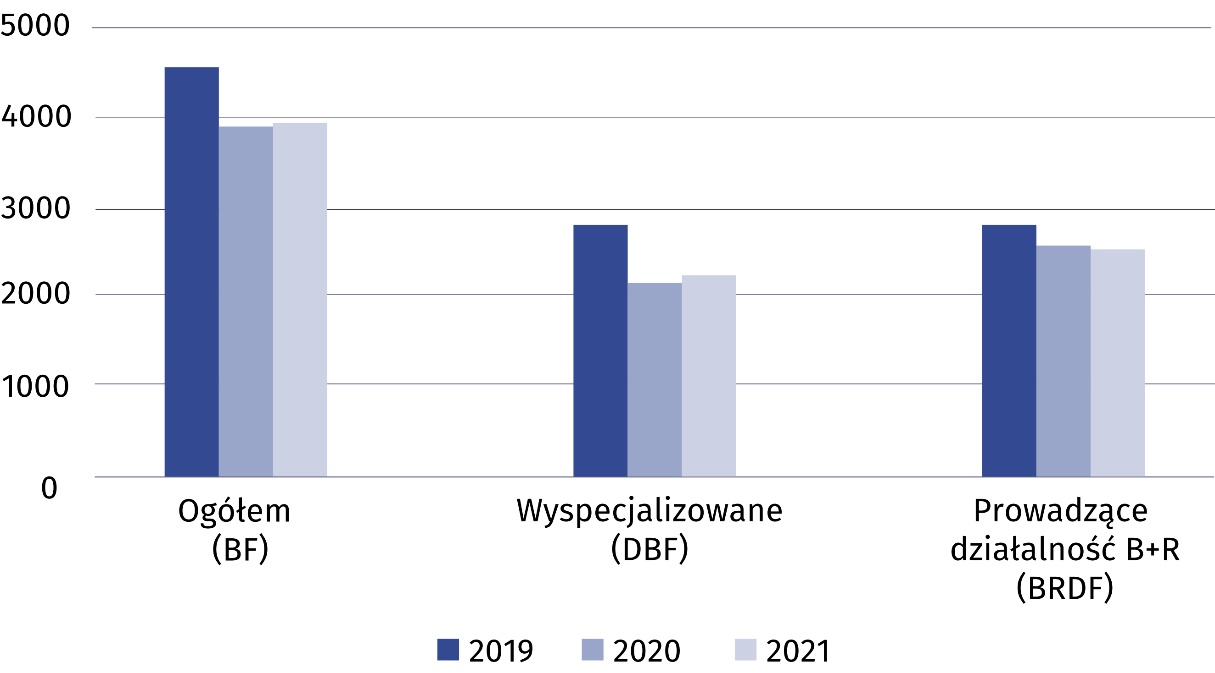

Działalność badawcza i rozwojowa w dziedzinie biotechnologii
W Polsce w 2021 r. działalność badawczą i rozwojową w dziedzinie biotechnologii prowadziło 217 podmiotów, z czego nieco ponad połowę stanowiły podmioty sektora przedsiębiorstw. Najliczniejszą grupą pod względem obszarów zastosowania biotechnologii były podmioty
zajmujące się ochroną zdrowia ludzi (61,8% ogólnej liczby podmiotów prowadzących biotechnologiczną działalność B+R).
Nakłady wewnętrzne na działalność B+R w dziedzinie biotechnologii w 2021 r. w skali roku uległy zwiększeniu o 8,7% do 1184,7 mln zł. Nakłady wewnętrzne podmiotów zaliczanych
do sektora szkolnictwa wyższego stanowiły 52,8% tej kwoty, sektora przedsiębiorstw – 45,3%, natomiast sektora rządowego wraz z sektorem prywatnych instytucji niekomercyjnych – 1,9%.
W 2021 r. w działalność B+R w dziedzinie biotechnologii zaangażowanych było 8202 osoby. Liczba pracujących zwiększyła się w stosunku do 2020 r. o 5,4%. Blisko trzy czwarte personelu zaangażowanego w działalność B+R w dziedzinie biotechnologii stanowili badacze.
Tablica 1. Nakłady wewnętrzne na działalność B+R w dziedzinie biotechnologii
według sektorów wykonawczych
Sektory wykonawcze | 2019 | 2020 | 2021
 | w tys. zł
Ogółem | 976 761,0 | 1 090 126,1 | 1 184 735,1
Sektor przedsiębiorstw | 466 988,5 | 530 043,0 | 536 196,0
w tym przedsiębiorstwa | 424 736,6 | 462 327,9 | 459 609,0
Sektor rządowy i sektor prywatnych instytucji niekomercyjnych | 4 774,6 | 20 044,0 | 23 055,5
Sektor szkolnictwa wyższego | 504 997,9 | 540 039,1 | 625 483,6

NANOTECHNOLOGIA

Nanotechnologia w przedsiębiorstwach
W 2021 r. liczba przedsiębiorstw, które w badaniu wykazały działalność nanotechnologiczną, czyli stosowały nanotechnologię do produkcji dóbr pośrednich i finalnych i/lub prowadziły działalność badawczą i rozwojową w dziedzinie nanotechnologii, wyniosła 74, co oznacza
wzrost o 4,2% w porównaniu z rokiem poprzednim.
Wykres 4. Przedsiębiorstwa nanotechnologiczne prowadzące działalność w dziedzinie
nanotechnologii
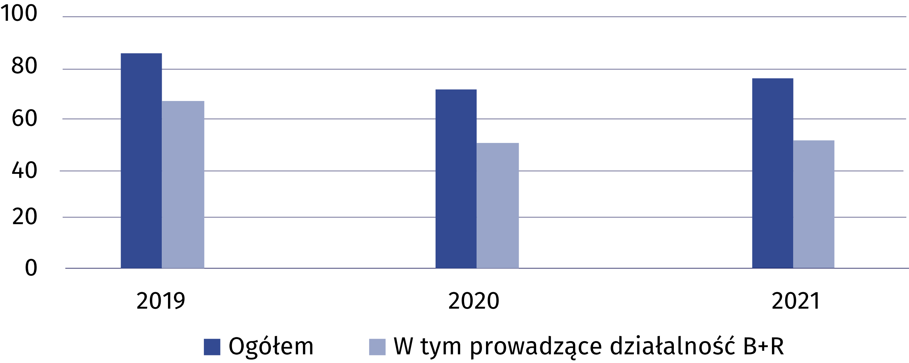
Działalność nanotechnologiczna w przedsiębiorstwach odnosi się do produkcji, w której
nanotechnologię stosuje się do wytwarzania dóbr pośrednich i finalnych. Zastosowanie
nanotechnologii w produkcji obejmuje również zaangażowanie przedsiębiorstw w nanotechnologię w sposób pośredni, jako użytkownik lub integrator. Nanotechnologia znajduje także zastosowanie w działalności badawczej i rozwojowej, czyli w badaniach naukowych i eksperymentalnych pracach rozwojowych.
W 2021 r. dla 78,4% badanych przedsiębiorstw dominującym obszarem zastosowania nanotechnologii były nanomateriały
W badaniu dotyczącym działalności nanotechnologicznej przedsiębiorstwa określały obszary zastosowania nanotechnologii w produkcji oraz w działalności badawczej i rozwojowej,
a także wskazywały obszar dominujący. W 2021 r., podobnie jak w latach poprzednich, dla większości przedsiębiorstw dominującym obszarem zastosowania nanotechnologii były
nanomateriały; liczba takich podmiotów zwiększyła się w skali roku o 3,6%.
Tablica 2. Przedsiębiorstwa według dominującego obszaru zastosowania nanotechnologii
Obszary zastosowania | 2019 | 2020 | 2021
Ogółem | 86 | 71 | 74
Nanomateriały | 62 | 56 | 58
Nanoelektronika | 2 | 1 | –
Nanooptyka | 2 | – | –
Nanobiotechnologia | 2 | 2 | 2
Nanomedycyna | 4 | 2 | 2

Tablica 2. Przedsiębiorstwa według dominującego obszaru zastosowania nanotechnologii (dok.)
Obszary zastosowania | 2019 | 2020 | 2021
Filtracja i membrany | 1 | – | –
Narzędzia w nanoskali | 1 | – | –
Oprogramowanie do modelowania  i symulacji | – | – | 1
Inne | 2 | 1 | 1

Nakłady wewnętrzne przedsiębiorstw nanotechnologicznych na działalność w dziedzinie
nanotechnologii
Nakłady wewnętrzne na działalność nanotechnologiczną są to nakłady poniesione na ten cel przez przedsiębiorstwo w roku sprawozdawczym, niezależnie od źródła pochodzenia wydatkowanych środków.
W 2021 r. na działalność nanotechnologiczną przeznaczono 427,5 mln zł, z czego 89,4% stanowiły środki własne przedsiębiorstw. W stosunku do roku poprzedniego nakłady na działalność nanotechnologiczną wzrosły o 54,9%.
Wykres 5. Nakłady wewnętrzne w przedsiębiorstwach nanotechnologicznych prowadzących
działalność w dziedzinie nanotechnologii
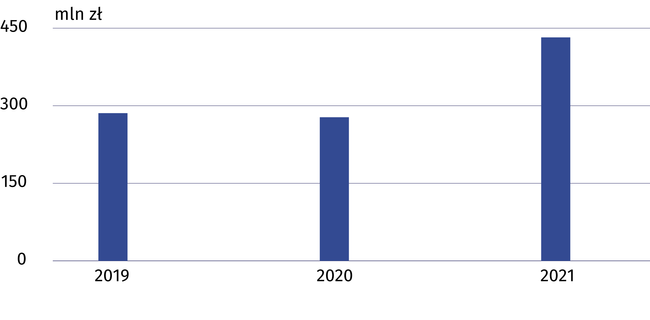

Personel w dziedzinie nanotechnologii
W 2021 r. liczba pracujących
w przedsiębiorstwach w dziedzinie nanotechnologii wzrosła
w skali roku o 25,2%
W 2021 r. w działalność nanotechnologiczną (zarówno w jednostkach naukowych, jak i w przedsiębiorstwach) zaangażowanych było 3487 osób. W przedsiębiorstwach pracowało 1248 osób, tj. o 25,2% więcej niż przed rokiem. Działalność badawczą i rozwojową w przedsiębiorstwach prowadziło 387 osób (w tym 153 kobiety), co stanowiło 31,0% ogólnej liczby pracujących
w dziedzinie nanotechnologii.

Wykres 6. Personel w dziedzinie nanotechnologii w przedsiębiorstwach
Stan w dniu 31 grudnia
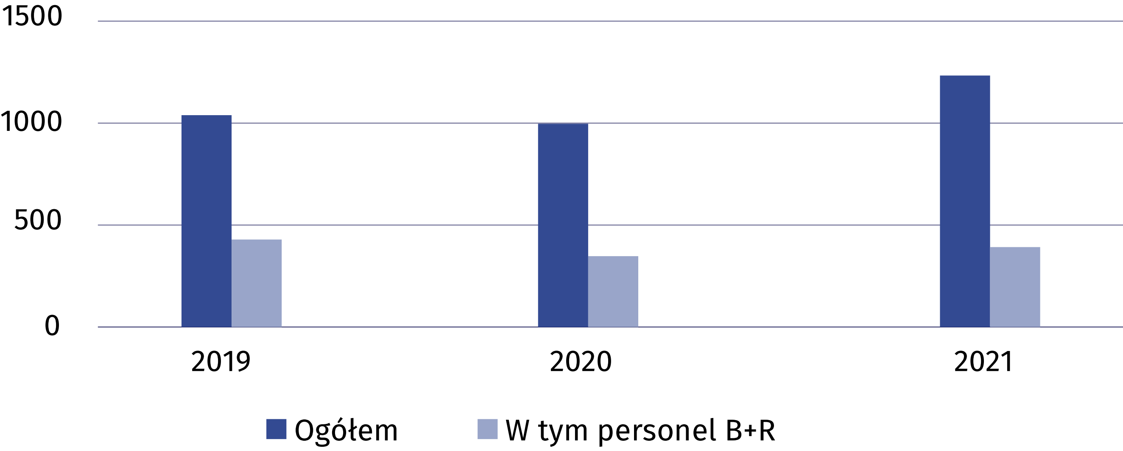

Działalność badawcza i rozwojowa w dziedzinie nanotechnologii
W 2021 r. liczba przedsiębiorstw prowadzących działalność
badawczą i rozwojową w dziedzinie nanotechnologii była
o 2,0% wyższa niż przed rokiem
Podstawową klasyfikacją działalności badawczej i rozwojowej jest podział podmiotów na sektory wykonawcze. W 2021 r. działalność badawczą i rozwojową w dziedzinie nanotechnologii prowadziło 130 podmiotów, z czego największy udział stanowił sektor przedsiębiorstw (47,7%).
W 2021 r. wielkość nakładów wewnętrznych na działalność B+R w dziedzinie nanotechnologii wyniosła 373,4 mln zł, tj. o 25,9% więcej niż przed rokiem. Najwyższy udział w nakładach
wewnętrznych na badania naukowe i prace rozwojowe w dziedzinie nanotechnologii miał sektor szkolnictwa wyższego (53,4%).
Tablica 3. Nakłady wewnętrzne na działalność B+R w dziedzinie nanotechnologii
według sektorów wykonawczych
Sektory wykonawcze | 2019 | 2020 | 2021
 | w tys. zł
Ogółem | 261 412,7 | 296 736,6 | 373 386,9
Sektor przedsiębiorstw | 85 902,3 | 72 099,5 | 166 965,3
w tym przedsiębiorstwa | 61 540,3 | 60 608,7 | .
Sektor rządowy i sektor prywatnych instytucji niekomercyjnych | 4 814,3 | 6 712,5 | .
Sektor szkolnictwa wyższego | 170 696,1 | 217 924,6 | 199 478,3

W 2021 r. w działalność badawczą i rozwojową w dziedzinie nanotechnologii zaangażowanych było 2626 osób, w tym 1114 kobiet. W stosunku do 2020 r. odnotowano wzrost liczby personelu B+R w dziedzinie nanotechnologii o 7,1%, w tym kobiet – o 12,0%.

W przypadku cytowania danych Głównego Urzędu Statystycznego prosimy o zamieszczenie informacji: „Źródło danych GUS”, a w przypadku publikowania obliczeń dokonanych na danych opublikowanych przez GUS prosimy o zamieszczenie informacji: „Opracowanie własne na podstawie danych GUS”.

Opracowanie merytoryczne:  Urząd Statystyczny w Szczecinie  Dyrektor Magdalena Wegner  Tel: 91 459 77 00 | Rozpowszechnianie:  Rzecznik Prasowy Prezesa GUS  Karolina Banaszek  Tel: 695 255 011
Wydział Współpracy z Mediami  Tel: 22 608 38 04  e-mail: obslugaprasowa@stat.gov.pl | www.stat.gov.pl
 | @GUS_STAT
 | @GlownyUrzadStatystyczny
 | gus_stat
 | glownyurzadstatystycznygus
 | glownyurzadstatystyczny
Powiązane opracowania
Biotechnologia i nanotechnologia w Polsce w 2020 r.
Nauka i technika w 2020 r.
Ważniejsze pojęcia dostępne w słowniku
Biotechnologia
Obszary aktywności w dziedzinie biotechnologii
Przedsiębiorstwo prowadzące działalność w dziedzinie biotechnologii
Nanotechnologia

